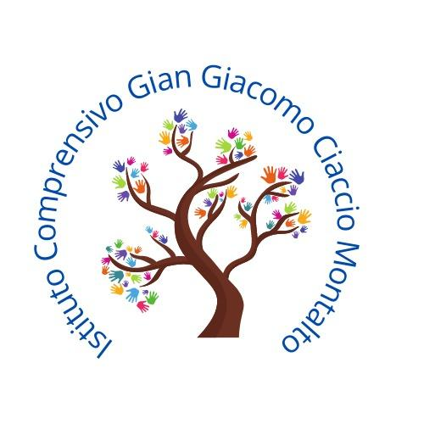

ISTITUTO COMPRENSIVO
“Gian Giacomo Ciaccio Montalto”
Via Tunisi, 37 - 91100 TRAPANI – Tel -Telefax 0923 20106
CF: 80004160810 - C.M.: TPIC836004
e-mail tpic836004@istruzione.it – e-mail tpic836004@pec.istruzione.it
www.icciacciomontalto.edu.it
a.s. 2022/2023
Circ. 89/2023
Trapani, 12/12/ 2023

Ai genitori
Ai Docenti delle classi seconde
della Scuola Secondaria
Al personale
Al DSGA
Al sito
Oggetto: Partecipazione al percorso “Erice Natale il Borgo dei Presepi”

Con la presente si comunica che nella giornata di Venerdì 15 Dicembre le classi 2°A e 2°C del plesso M. Rostagno e le classi 2°B e 2°D del plesso di via Tunisi si recheranno in visita a Erice in occasione di “Erice Natale il Borgo dei Presepi” per la visita dei presepi e dei mercatini di Natale, alla scoperta dell’arte e della tradizione natalizia.
Gli alunni saranno accompagnati dai genitori alla funivia alle ore 9:00 e alla fine saranno prelevati dai propri genitori davanti l’ingresso della funivia alle ore 13:30 circa.

Docenti accompagnatori:
Malato Rosella
Borgesi Stefania
Marascia Manuela
Blundetto Antonino
Romano Melania
Ilardo Ornella
Sutera Antonio
Il Dirigente Scolastico
Dott.ssa Anna Maria Sacco
Documento informatico firmato digitalmente
ai sensi del D.Lgs n. 82/2005 modificato ed integrato dal D.Lgs n.235/2010,
del D.P.R. n.445/2000 e norme collegate

